**Final**

**Bài 1 (4 điểm):**

1. Tạo slider:

* Chạy tự động **(1đ)**
* Các nút chức năng (first, pre, next, last) **(3đ)**



**Bài 2 (2 điểm):**

Thao tác với HTML DOM thực hiện yêu cầu sau:

1. Khi bấm nút , trên trang web xuất hiện thêm các nội dung sau:

(**Chú ý:** hình trong thư mục imgs/bai2) **(2đ)**

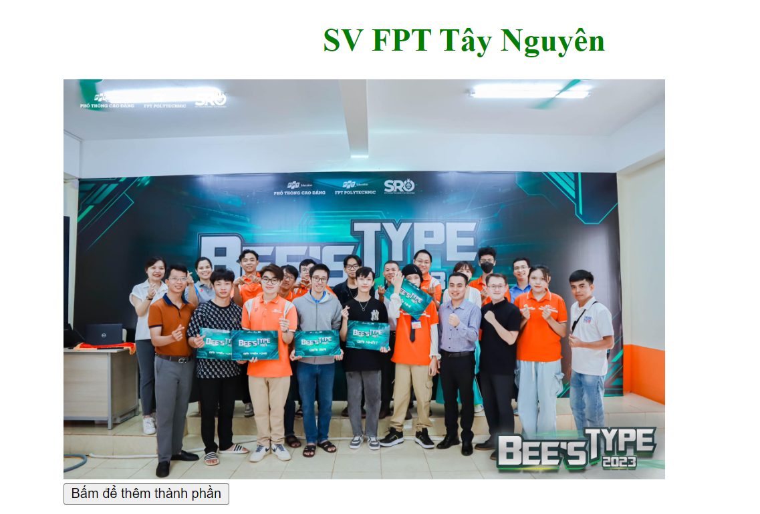

**Bài 3 (4 điểm):**

Với form HTML thực hiện yêu cầu sau:

1. Kiểm tra tính hợp lệ. Nếu chưa hợp lệ bôi viền màu đỏ và hiển thị lỗi, nếu hợp lệ bôi viền màu xanh. **(3 đ)**

* Tất cả các field thông tin **không được để trống.**
* **Tuổi:** tuổi cần trên 18 tuổi.
* **Số điện thoại:** cần đúng định dạng số. Chính xác 10 chữ số
* **Email:** Dùng regex sau để kiểm tra email .

/^\w+([\.-]?\w+)*@\w+([\.-]?\w+)*(\.\w{2,3})+$/

* **Checkbox:** yêu cầu tick vào checkbox.
* Hiển thị các lỗi tương ứng với các thành phần HTML nhập liệu trên.

1. Lưu thông tin vào localStorage **(1đ)**